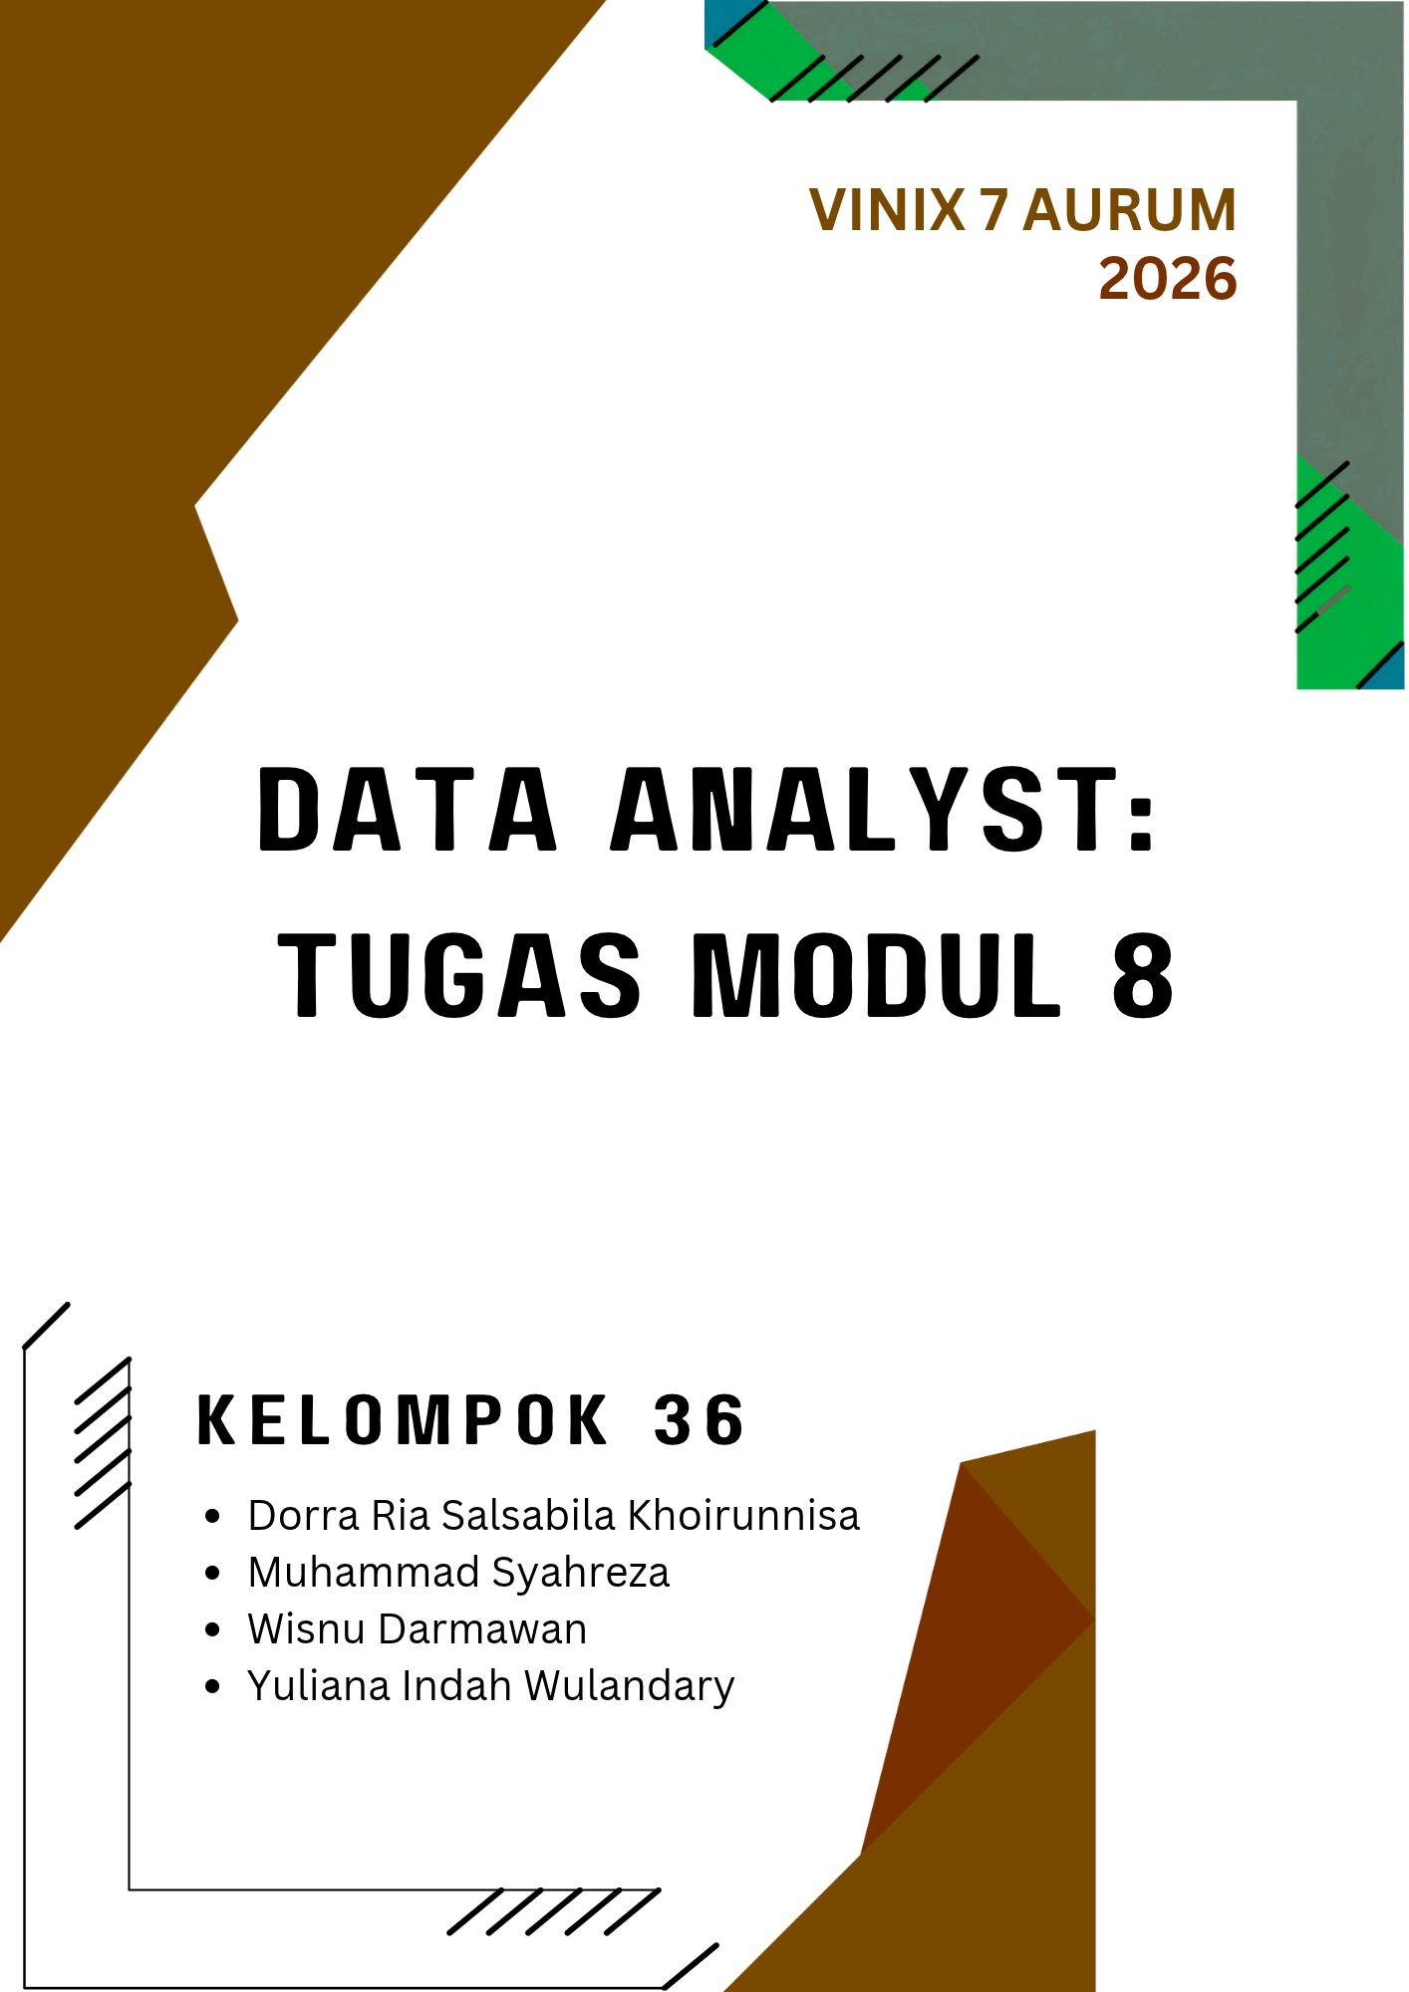

VINIX7
PROJECT REPORT
ASPECT-BASED
SENTIMENT ANALYSIS
Mengubah ulasan hotel menjadi prioritas perbaikan operasional

INFORMASI | KETERANGAN
Klien | Vinix7 (PT. Vinix Seven Aurum)
Divisi | Data Analyst
Tugas | Minggu 9 - Business Insight & Action (B-I-A) – HR Attrition Dashboard
Kelompok | Kelompok 36
Anggota
Tanggal laporan | 3 november 2026

LAPORAN ANALITIS • VERSI UNTUK REVIEW KELOMPOK
Dokumen disusun dari notebook Kelompok 36 dan file hasil ekspor ABSA yang disertakan.

DAFTAR ISI
BAGIAN | HALAMAN*
Ringkasan Eksekutif (B-I-A) | 4
1. Pendahuluan | 5
2. Riset Literatur dan Kerangka Aspek | 6
3. Data, Persiapan, dan Arsitektur Analisis | 7
4. Provider API dan Prompt Engineering | 9
5. Hasil Analisis: Rating dan Distribusi Ulasan | 11
6. Hasil ABSA per Aspek | 12
7. Hubungan Aspek dengan Rating Bintang | 13
8. Interpretasi Bisnis dan Prioritas | 15
9. Rekomendasi dan Rencana Implementasi | 16
10. Keterbatasan, Validasi, dan Kesimpulan | 17
Daftar Pustaka | 19
Lampiran A. Prompt Sistem Final | 20
Lampiran B. Snippet Kode dan Contoh Output | 21
Lampiran C. Checklist Artefak Final | 23

RINGKASAN EKSEKUTIF
- Bussiness insight
Berdasarkan hasil analisis terhadap 427 karyawan, diketahui bahwa sebanyak 157 karyawan (36,8%) telah
mengundurkan diri (resign), sedangkan 270 karyawan (63,2%) masih bekerja. Hasil visualisasi dashboard
menunjukkan bahwa risiko resign tidak tersebar secara merata pada seluruh kelompok karyawan. Terdapat
beberapa kelompok dengan tingkat resign di atas 40%, yaitu karyawan dengan tingkat kepuasan kerja 1 dan 2
yang masing-masing mencapai 50,6% dan 52,5%, karyawan dengan jarak tempat tinggal 21–30 km sebesar
55,5%, serta beberapa posisi pekerjaan seperti Content Strategist (54,5%), Social Media Specialist (48,8%),
dan Operations Associate (47,6%). Sebaliknya, kelompok karyawan dengan jarak tempat tinggal 0–10 km
memiliki tingkat resign sebesar 16,7%, sedangkan karyawan dengan skor kepuasan 3 sebesar 23,4%.
Berdasarkan temuan tersebut, kelompok yang perlu mendapatkan perhatian lebih adalah karyawan dengan
kepuasan kerja rendah, jarak tempat tinggal yang jauh, serta posisi pekerjaan yang memiliki tingkat resign relatif
tinggi.
- Status resiko
Status risiko digunakan untuk membedakan kelompok karyawan berdasarkan tingkat resign yang ditampilkan
dalam dashboard. Penggunaan warna merah menunjukkan kelompok dengan tingkat resign di atas 40%,
sehingga dapat dikategorikan sebagai kelompok berisiko tinggi dan membutuhkan perhatian khusus dari pihak
Human Resources (HR). Sementara itu, kelompok dengan tingkat resign sebesar 40% atau lebih rendah
dikategorikan sebagai kelompok berisiko lebih rendah dan tidak ditandai dengan warna merah. Indikator warna
tersebut membantu manajemen mengenali kelompok karyawan yang membutuhkan prioritas evaluasi dan
tindakan pencegahan turnover.

Legenda Status Risiko
Untuk mempermudah identifikasi kelompok karyawan yang rentan mengalami resign, dashboard menggunakan indikator warna batang. Batang merah menandai kelompok dengan tingkat resign di atas 40%, yang menunjukkan kategori risiko tinggi dan membutuhkan perhatian khusus dari manajemen HR. Berdasarkan indikator tersebut, kelompok karyawan dengan tingkat kepuasan rendah (skor 1 dan 2), jarak tempat tinggal 21–30 km, serta jabatan Content Strategist, Social Media Specialist, dan Operations Associate termasuk dalam kategori risiko tinggi. Penggunaan indikator warna ini membantu pihak HR mengidentifikasi kelompok prioritas secara lebih cepat dan menentukan langkah pencegahan yang tepat.

- Action
Berdasarkan temuan tersebut, terdapat tiga rekomendasi strategis yang dapat diterapkan oleh perusahaan. Pertama, HR perlu melakukan stay interview dan survei kepuasan secara berkala kepada karyawan dengan skor kepuasan 1 dan 2 untuk mengetahui permasalahan yang dihadapi, seperti beban kerja, kurangnya penghargaan, dan terbatasnya peluang pengembangan karier. Kedua, perusahaan dapat memberikan fleksibilitas kerja kepada karyawan yang memiliki jarak tempat tinggal lebih dari 20 km melalui penerapan sistem kerja hybrid, jam kerja fleksibel, atau pemberian tunjangan transportasi. Ketiga, perusahaan perlu mengevaluasi beban kerja, target pekerjaan, sistem kompensasi, serta peluang pengembangan karier pada posisi Content Strategist, Social Media Specialist, dan Operations Associate. Selanjutnya, HR perlu melakukan pemantauan dashboard secara berkala untuk mengevaluasi efektivitas program retensi dengan sasaran menurunkan tingkat resign pada kelompok berisiko tinggi hingga berada di bawah ambang batas 40%.

Ringkasan visual: Tangible menjadi area keluhan dengan prevalensi tertinggi dalam data yang dianalisis.

1. PENDAHULUAN

1.1 Latar belakang
Proyek ini bertujuan membantu Divisi Human Resources memahami pola keluarnya karyawan (employee attrition)
melalui analisis data dan visualisasi. Data karyawan yang semula berbentuk tabel diolah menjadi informasi yang
lebih mudah dibaca sehingga manajemen dapat mengenali kelompok karyawan yang menunjukkan tingkat attrition
relatif tinggi dan menentukan langkah pencegahan yang sesuai.

1.2 Deskripsi data
Dataset hr_attrition_clean.csv terdiri atas 427 baris dan 15 kolom. Variabel yang tersedia mencakup identitas
karyawan (emp_id), gender, usia dan kelompok usia, departemen, jabatan, jarak perjalanan, kategori jarak, gaji
pokok, kelompok gaji, skor dan label kepuasan, status attrition, flag attrition, serta penanda kualitas data. Variabel
attrition_status digunakan untuk membedakan karyawan yang resign (Yes) dan tidak resign (No), sedangkan
attrition_flag digunakan untuk menghitung jumlah kejadian attrition.
Secara keseluruhan terdapat 157 karyawan resign dari 427 karyawan (36,77%) dan 270 karyawan tidak resign
(63,23%). Dengan demikian, lebih dari sepertiga catatan karyawan pada dataset menunjukkan status resign.

2. Hasil eksplorasi

2.1 Hasil eksplorasi
Visualisasi berikut dibuat dari dataset yang diberikan untuk memperlihatkan perbandingan tingkat attrition antar
kelompok. Persentase dihitung dengan membagi jumlah karyawan resign pada suatu kelompok dengan total
karyawan pada kelompok yang sama.
Departemen Growth & Marketing memiliki tingkat attrition tertinggi, yaitu 43.8% (53 dari 121 karyawan). Temuan
ini menunjukkan bahwa departemen tersebut layak menjadi prioritas evaluasi HR.

Di tingkat jabatan, Content Strategist mencatat tingkat attrition tertinggi sebesar 54.5% (24 dari 44 karyawan).
Social Media Specialist dan Operations Associate juga menunjukkan tingkat attrition yang relatif tinggi.

2.2 Hasi eksplorasi
Karyawan dengan jarak perjalanan 21–30 km memiliki tingkat attrition sebesar 55.5% (66 dari 119 karyawan),
paling tinggi dibandingkan kategori jarak lain. Jarak perjalanan dapat menjadi salah satu aspek yang perlu
ditelusuri lebih lanjut melalui survei atau wawancara karyawan; data ini sendiri belum membuktikan hubungan
sebab-akibat.2.3 Business Insight & Action (B-I-A)

Business Insight. Analisis terhadap 427 karyawan menunjukkan tingkat attrition sebesar 36,77%. Risiko attrition

tertinggi berdasarkan kelompok departemen terdapat pada Growth & Marketing (43,8%), sedangkan berdasarkan

jabatan terdapat pada Content Strategist (54,5%). Kelompok jarak perjalanan 21–30 km juga menunjukkan tingkat

attrition tertinggi (55,5%). Di samping itu, karyawan dengan skor kepuasan 2 memiliki tingkat attrition sebesar

52,0%. Pola ini mengindikasikan bahwa fungsi pekerjaan, jarak perjalanan, dan tingkat kepuasan merupakan area

yang perlu mendapat perhatian lebih lanjut dari HR.

Action. HR disarankan memprioritaskan evaluasi pada departemen Growth & Marketing dan jabatan Content

Strategist melalui wawancara retensi, pemeriksaan beban kerja, kejelasan jenjang karier, dukungan atasan, serta

kesesuaian kompensasi. Perusahaan juga dapat meninjau opsi kerja fleksibel atau dukungan mobilitas bagi

karyawan dengan jarak perjalanan jauh, serta melakukan survei kepuasan berkala dan tindak lanjut khusus bagi

karyawan dengan skor kepuasan rendah. Efektivitas program perlu dipantau melalui perubahan tingkat attrition per

departemen dan jabatan dari waktu ke wakt

.3. Kesimpulan

3.1 Struktur dan cakupan data
Dashboard dan analisis ini memberikan gambaran kelompok karyawan yang memiliki tingkat attrition relatif tinggi
sehingga HR dapat menetapkan prioritas investigasi dan program retensi. Hasil persentase perlu dibaca bersama
jumlah karyawan pada masing-masing kelompok. Tingkat attrition yang tinggi merupakan sinyal untuk ditelusuri,
bukan bukti langsung bahwa suatu faktor menyebabkan karyawan resign.

LAMPIRAN A. Tableau
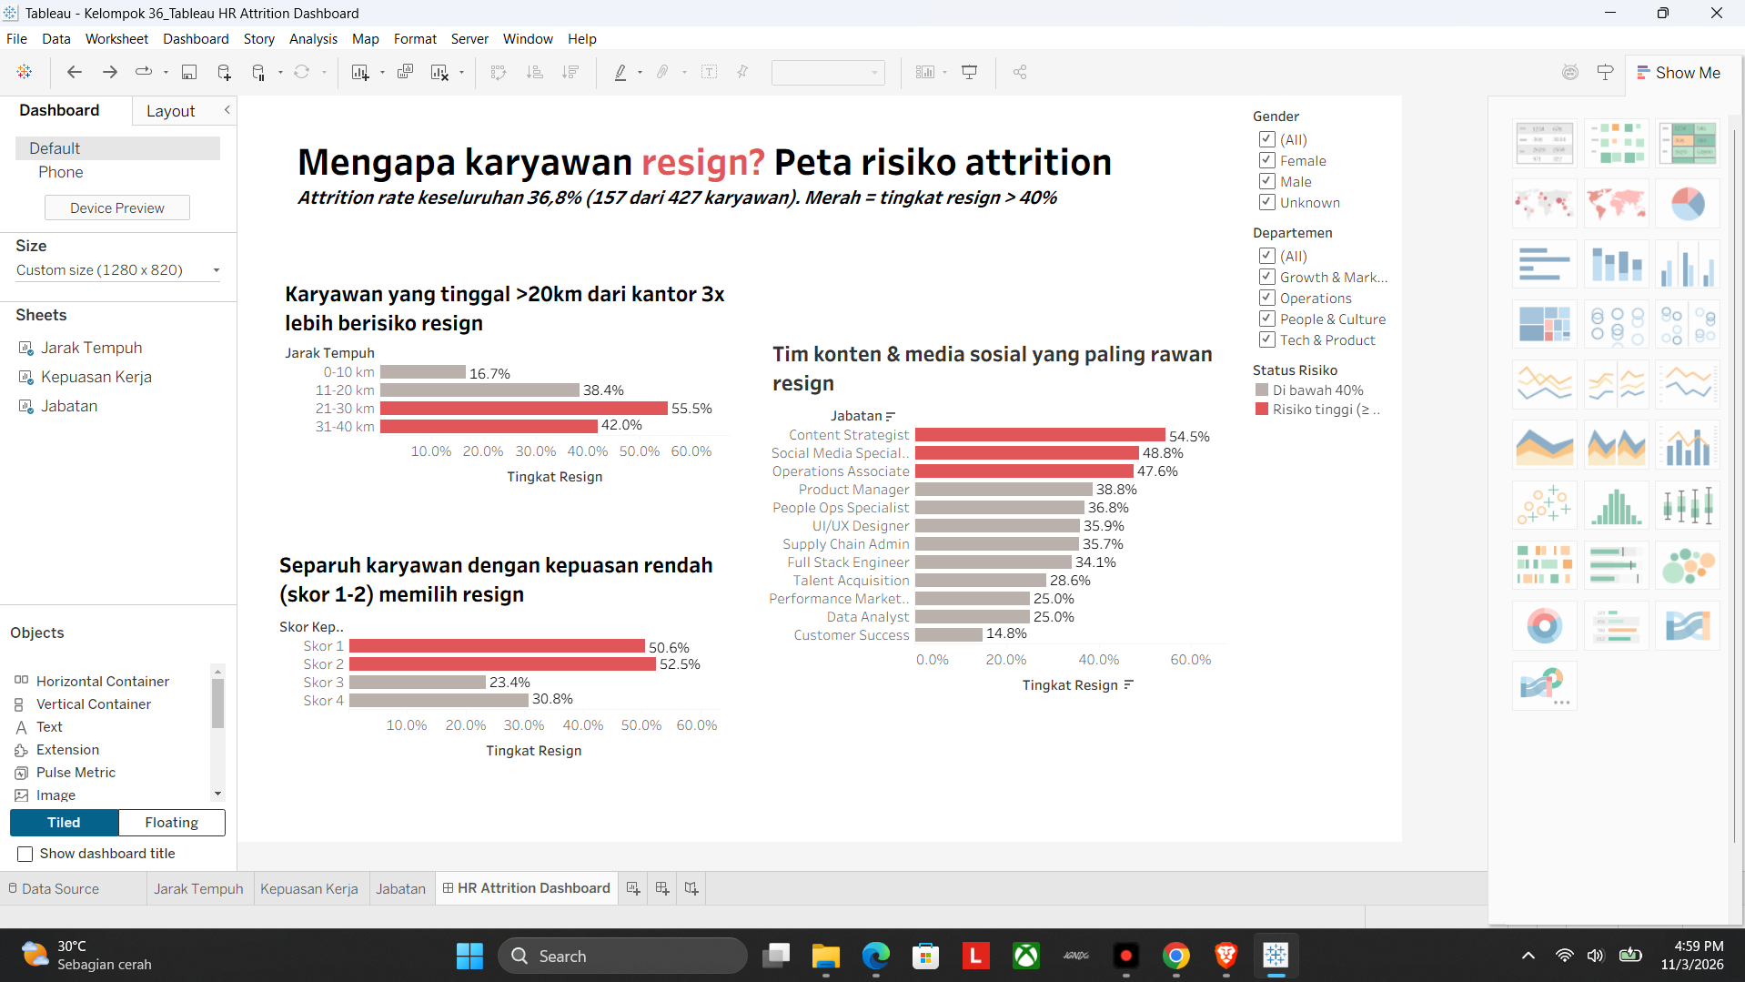

LAMPIRAN C. Link

https://public.tableau.com/views/Kelompok36_TableauHRAttritionDashboard/HRAttritionDashboard?:language=en-US&publish=yes&:sid=&:redirect=auth&:display_count=n&:origin=viz_share_link

